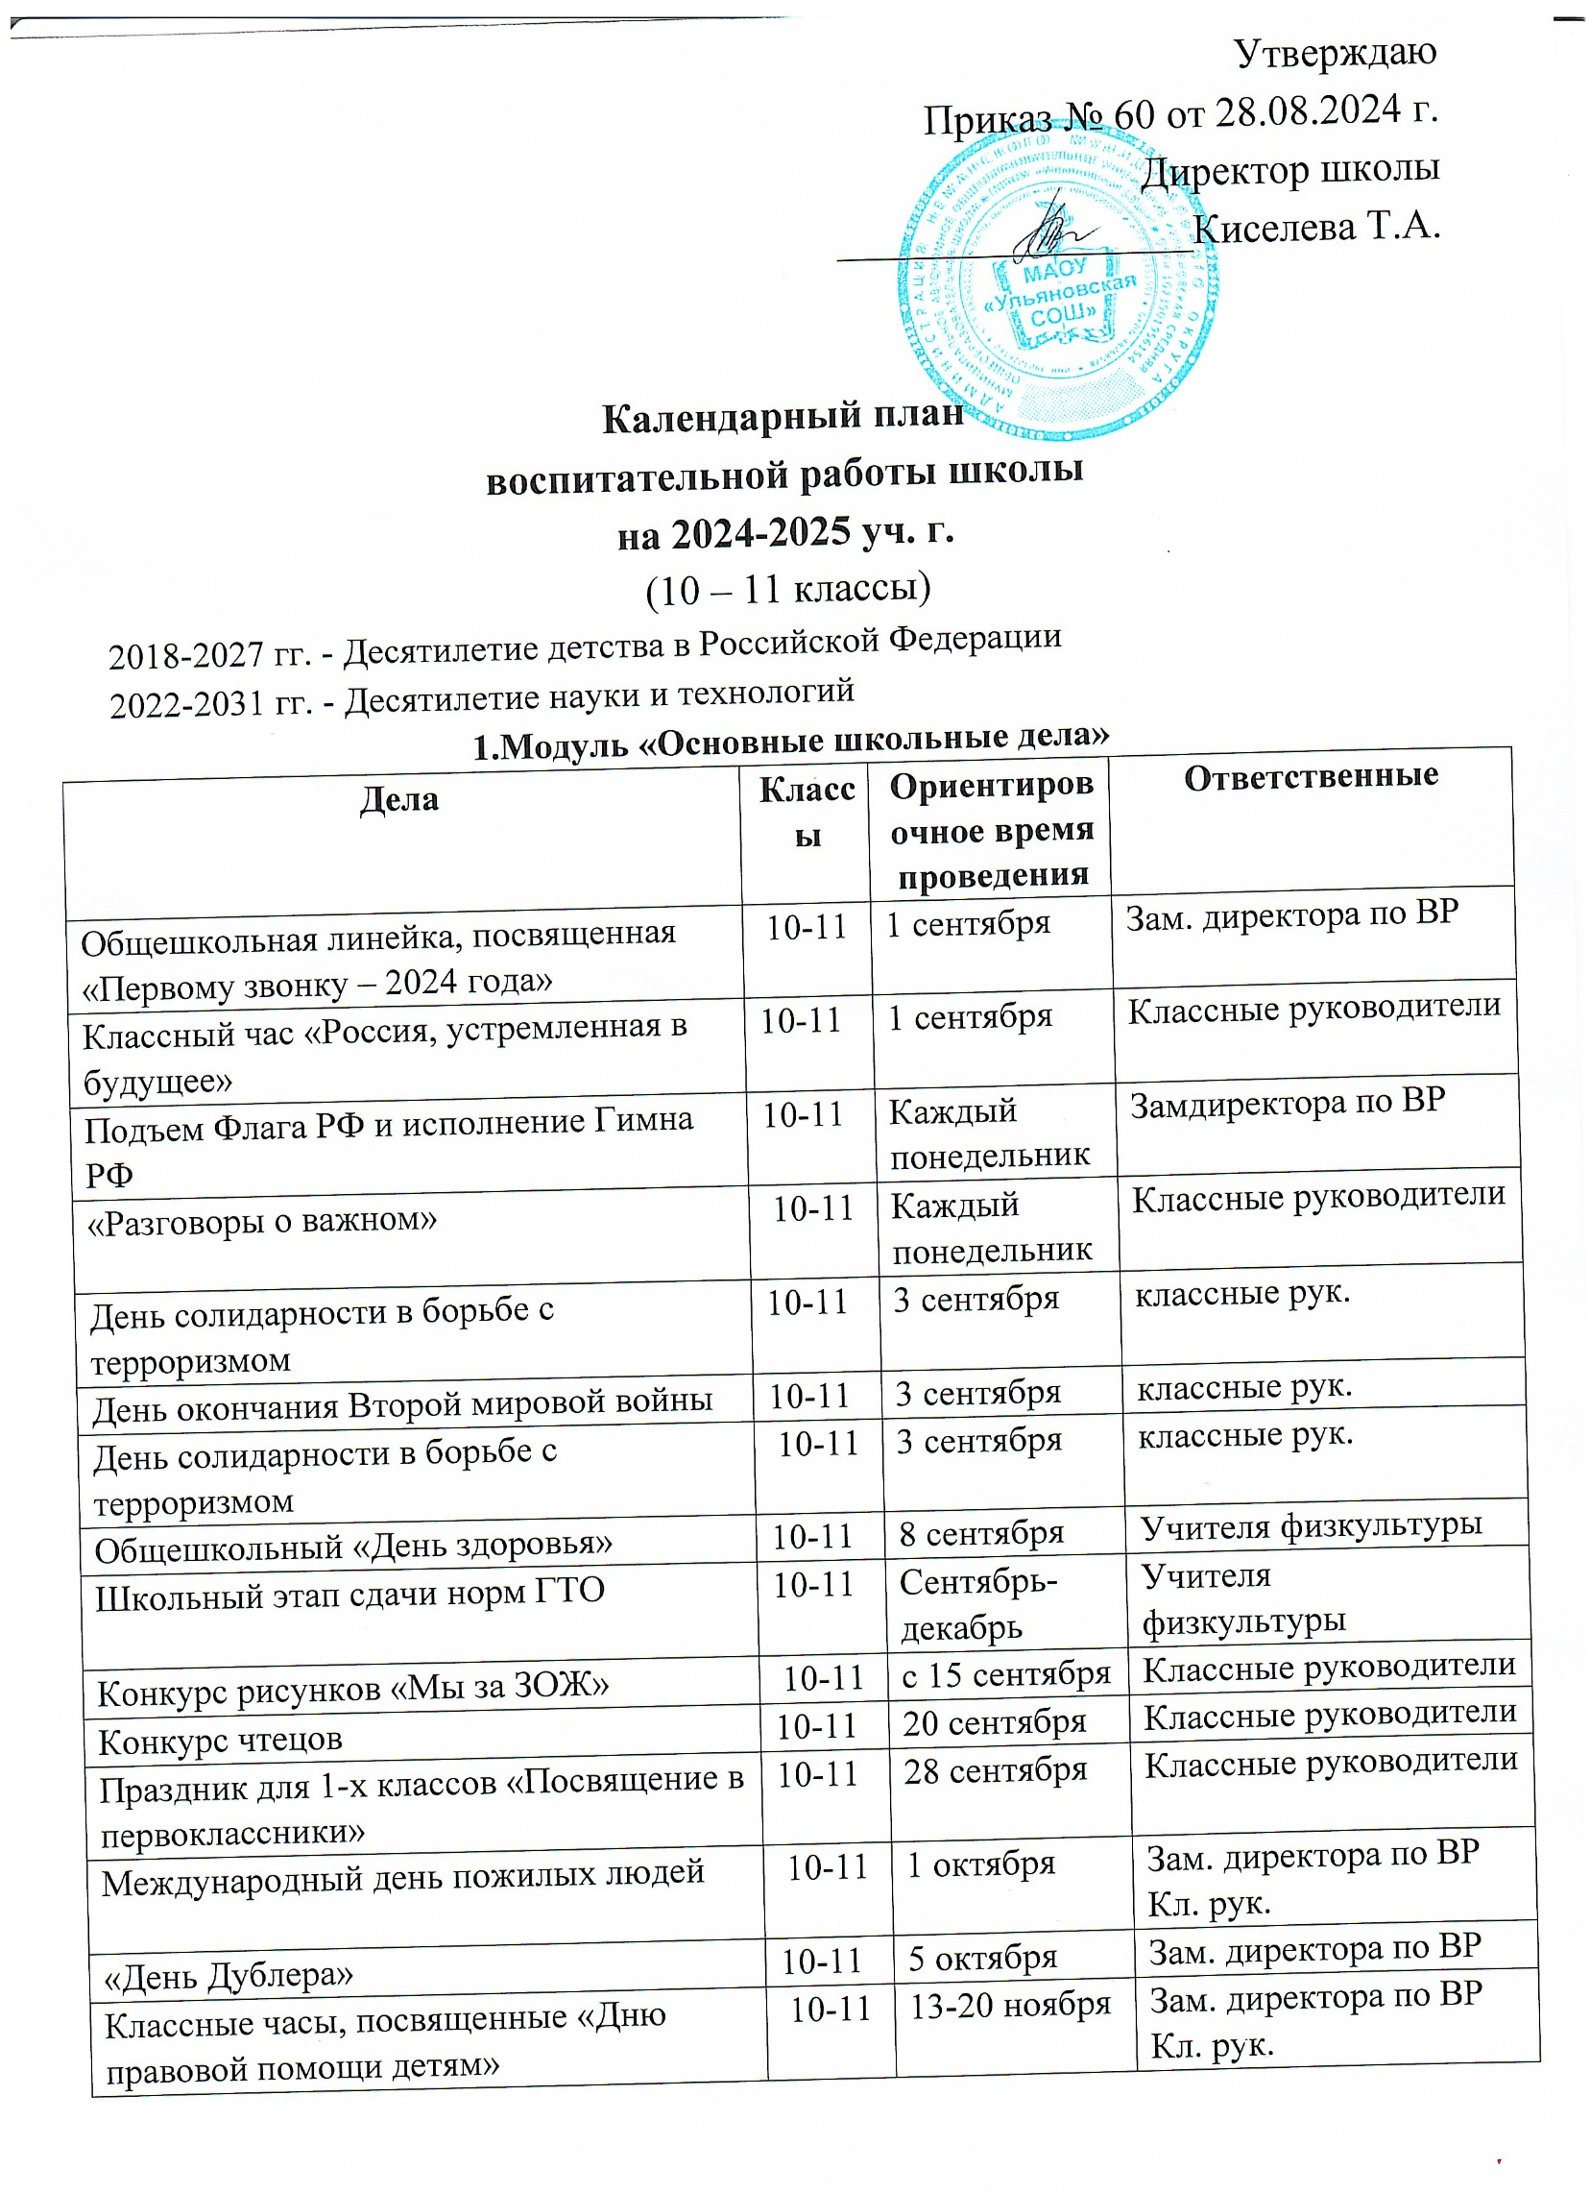

|  |  |  |  |
| --- | --- | --- | --- |
| День отца в России | 10-11 | 16 октября | Зам. директора по ВР Кл. рук. |
| День толерантности «Все мы разные, но мы вместе» | 10-11 | ноябрь | Зам. директора по ВР Кл. рук. |
| День народного единства | 10-11 | 4 ноября | классные рук. |
| День памяти погибших при исполнении служ. обязанностей сотрудников органов ВД РФ | 10-11 | 8 ноября | классные рук. |
| День начала Нюрнбернского процесса | 10-11 | 20 ноября | классные рук. |
| День матери в России | 10-11 | 27 ноября | Зам. директора по ВР Кл. рук. |
| День неизвестного солдата | 10-11 | 3 декабря | классные рук. |
| Международный день инвалидов | 10-11 | 3 декабря | классные рук. |
| День воинской Славы. Битва за Москву. | 10-11 | 5 декабря | классные рук. |

|  |  |  |  |
| --- | --- | --- | --- |
| День добровольца (волонтера) в России | 10-11 | 5 декабря | классные рук. |
| Мастерская Деда Мороза: Изготовление новогоднего оформления | 10-11 | Декабрь | Зам. директора по ВР Кл. рук. |
| День Спасателя | 10-11 | 27 декабря | Зам. директора по ВР Кл. рук. |
| Новогодние Ёлки | 10-11 | 23-29 декабря | Зам. директора по ВР Кл. рук. |
| День полного освобождения Ленинграда от фашистской блокады | 10-11 | 27 января | классные рук. |
| День памяти жертв Холокоста | 10-11 | 27 января | классные рук. |
| 82 год со дня победы ВС СССР над армией Германии в 1943 году в Сталинградской битве | 10-11 | 2 февраля | классные рук. |
| День российской науки | 10-11 | 8 февраля | классные рук. |
| День памяти о россиянах, исполнявших служебный долг за пределами Отечества | 10-11 | 15 февраля | классные рук. |
| Международный день родного языка | 10-11 | 21 февраля | классные рук. |
| День воссоединения Крыма с Россией | 10-11 | 18 марта | классные рук. |
| Мероприятия к 23 февраля | 10-11 | 19-21 февраля | Классные руководители Советник директора по воспитанию |
| Масленица | 10-11 | февраль-март | Классные руководители Советник директора по воспитанию |
| Мероприятия к 8 марта | 10-11 | 4-6 марта | Классные руководители Советник директора по воспитанию |
| Всемирный день театра | 10-11 | 27 марта | классные рук. |
| День космонавтики | 10-11 | 12 апреля | классные рук. |
| Всемирный день Земли | 10-11 | 22 апреля | классные рук. |
| День памяти ликвидаторов аварии на Чернобыльской АЭС | 10-11 | 26 апреля | классные рук. |
| Праздник Весны и Труда | 10-11 | 1 мая | классные рук. |
| День детских общественных организаций России | 10-11 | 19 мая | классные рук. |
| День славянской письменности и культуры | 10-11 | 24 мая | классные рук. |
| Акция «Письмо солдату» | 10-11 | Апрель | Классные руководители Советник директора по воспитанию |
| Участие в акциях, приуроченных ко  ДНЮ ПОБЕДЫ | 10-11 | 1-9 мая | Советник директора по воспитанию Актив классов |
| Прощание с начальной школой | 10-11 | Май | Классные руководители |
| Конкурс рисунков на асфальте:  «Соблюдая ПДД, не окажешься в беде» | 10-11 | Май | ШМО кл.рук |
| Линейка «Последний звонок -2025» | 11 | 23-25 мая | Замдиректора по ВР |
| Итоговые классные часы | 10-11 | май | Классные руководители |
| **Конкурсы** | | |  |
| Конкурс плакатов к Дню учителя | 5-9 | октябрь | Замдиректора по ВР  Классные руководители |
| **Школьный фестиваль творчества**  **«ШКОЛЬНЫЕ ТАЛАНТЫ»** | 10-11 | ноябрь | Замдиректора по ВР Советник директора по воспитанию  Классные руководители |
| Конкурс плакатов к Новому году | 10-11 | декабрь | Замдиректора по ВР  Классные руководители |
| Конкурс на лучшее оформление кабинетов к Новому году | 10-11 | декабрь | Замдиректора по ВР  Классные руководители |
| Конкурс плакатов к 8 МАРТА | 10-11 | март | Замдиректора по ВР  Классные руководители |
| **Фестиваль патриотической песни «ПЕСНИ ВОЙНЫ»** | 10-11 | апрель | Замдиректора по ВР Советник директора по воспитанию Классные руководители |

**2.Модуль «Классное руководство»**

|  |  |  |  |
| --- | --- | --- | --- |
| **Мероприятия** | **Класс ы** | **Ориентирово чное время проведения** | **Ответственные** |
| Планирование воспитательной работы классов на 2024-2025 учебный год.  Составление расписания занятий по внеурочной деятельности. | 10-11 | сентябрь | Замдиректора по ВР  Классные руководители |
| Составление социальных паспортов класса. Корректировка списков детей «группы риска». | 10-11 | сентябрь | Замдиректора по ВР  Классные руководители |
| Общешкольный классный час «Разговор о важном» | 10-11 | по понедельник ам 1 урок | Замдиректора по ВР  Классные руководители |
| Посещение семей на дому с целью ознакомления с условиями жизни, посещение на дому неблагополучных семей | 10-11 | в течение года | Замдиректора по ВР  Классные руководители |
| Совет профилактики  Работа с детьми «группы риска» | 10-11 | в течение года | Замдиректора по ВР  Классные руководители |
| Работа с государственными символами России | 10-11 | в течение года | Замдиректора по ВР  Классные руководители |
| Инструктажи по по ПДД, правилам перехода и поведения вблизи ж/д путей, правилам поведения в общественных местах, во время учебного и каникулярного времени. | 10-11 | сентябрь | Замдиректора по ВР  Классные руководители |
| Организация участия класса в общешкольных ключевых делах | 10-11 | в течение года | Замдиректора по ВР  Классные руководители |
| Организация участия класса в конкурсах, фестивалях, проектах разного уровня. | 10-11 | в течение года | Замдиректора по ВР  Классные руководители |
| Проведение классных часов | 10-11 | в течение года | Замдиректора по ВР  Классные руководители |
| Индивидуальная работа с обучающимися | 10-11 | в течение года | Замдиректора по ВР  Классные руководители |
| Работа с учителями -предметниками, работающими в классе | 10-11 | в течение года | Замдиректора по ВР  Классные руководители |
| Работа с родителями или законными представителями | 10-11 | в течение года | Замдиректора по ВР  Классные руководители |
| Родительские собрания | 10-11 | 1 раз в четверть | Замдиректора по ВР  Классные руководители |
| Организация участия в детских объединениях («ОРЛЯТА РОССИИ»). | 10-11 | в течение года | Замдиректора по ВР  Классные руководители |
| Проведение тематических бесед рамках школьных программ «ЗДОРОВЬЕ», «АЗБУКА ДОРОЖНОГО ДВИЖЕНИЯ»,  по проф-ке прав-ний и преступлений, толерантности и коммуникат. общению, профилактике экстремизма | 10-11 | в течение года | Замдиректора по ВР  Классные руководители |
| Организация летнего труда и отдыха для детей «группы риска» | 10-11 | в течение года | Замдиректора по ВР  Классные руководители |
| Совет профилактики  Работа с детьми «группы риска» | 10-11 | в течение года | Замдиректора по ВР  Классные руководители |
| Организация летней занятости учащихся | 10-11 | Май- июнь | Замдиректора по ВР  Классные руководители |

**3.Модуль «Внеурочная деятельность»**

**(согласно утвержденному расписанию внеурочной деятельности)**

|  |  |  |  |
| --- | --- | --- | --- |
| **Название** | **Класс ы** | **Количество часов в неделю** | **Ответственные** |
| «Разговоры о важном» | 10-11 | 1 | Классные руководители |
| Кружки и секции по внеурочной занятости, согласно утвержденного списка | 10-11 |  | Руководитель кружка/секции |

**4.Модуль «Урочная деятельность**

**(***согласно индивидуальным планам работы учителей-предметников)*

|  |  |  |  |
| --- | --- | --- | --- |
| **Мероприятия** | **Класс ы** | **Ориентирово чное время проведения** | **Ответственные** |
| Планирование воспитательного компонента урока | 10-11 | в течение года | классные рук., учителя-предметники |
| Руководство исследовательской и проектной деятельностью учащихся | 10-11 | в течение года | классные рук., учителя-предметники |
| Предметные недели | 10-11 | в течение года | классные рук., учителя-предметники |

**5.Модуль «Взаимодействие с родителями»**

|  |  |  |  |
| --- | --- | --- | --- |
| Общешкольные родительские собрания | 10-11 | 2 раза в год | заместитель директора по ВРкл. рук |
| Классные родительские собрания | 10-11 | в течение года, по графику | заместитель директора по ВРкл. рук |
| Родительский всеобуч | 10-11 | в течение года, по графику | заместитель директора по ВРкл. рук |
| Совет родителей, планирование его работы | 10-11 | сентябрь | заместитель директора по ВРкл. рук |
| Информационное оповещение через школьный сайт | 10-11 | по  необходимо  сти | заместитель директора по ВРкл. рук |
| Индивидуальные консультации по вопросам воспитания детей | 10-11 | по требованию | заместитель директора по ВРкл. рук |
| Консультирование родителей и педагогов по вопросу неуспевающих обучающихся и оказанию психолого – педагогической поддержки | 10-11 |  | заместитель директора по ВРкл. рук |
| Посещение семей с целью проверки соблюдения детьми режима дня, выявления «неблагополучных семей» (составление актов обследования) | 10-11 | по  необходимо  сти | заместитель директора по ВРкл. рук |
| Работа Совета профилактики | 10-11 | 1 раз в четверть | заместитель директора по ВРкл. рук |
| Участие родителей в проведении общешкольных, классных мероприятий | 10-11 | по плану | заместитель директора по ВРкл. рук |
| Участие в мероприятиях Службы медиации | 10-11 | по необ-ти | служба медиации |
| Организация совместного посещения музеев, выставок, поездок в театр, экскурсий | 10-11 | по плану | классные руководители |
| Организация работы Родительского патруля | 10-11 |  | заместитель директора по ВРкл. рук |
| Взаимодействие с социально педагогической службой школы | 10-11 | Сентябрь - май | социальный педагог |
| Раздел «Информация для родителей» на сайте школы: по социальным вопросам, профориентации, безопасности, психологического благополучия, профилактики вредных привычек и правонарушений | 10-11 | В течени е года | заместитель директора по ВР |
| Работа с родителями по организации горячего питания | 10-11 | Сентяб  рь - май | Соц.педагог  Классные руководители |
| Мониторинг удовлетворённости | 10-11 | в течение | Администрация школы |
| образовательным и воспитательным процессом |  | года |  |

**6.Модуль «Самоуправление»**

|  |  |  |  |
| --- | --- | --- | --- |
| **Мероприятия** | **Классы** | **Ориентировочное время проведения** | **Ответственные** |
| Выборы в совет класса, распределение обязанностей | 10-11 | сентябрь | классные руководители |
| Работа в соответствии с обязанностями | 10-11 | в течение года | классные рук. |
| Организация дежурства по классу | 10-11 | В течение года | заместитель директора по ВР, кл. рук |
| Проект «От ученика к ученику» (оказание шефской помощи учащимся младших классов) | 10-11 | В течение года | Кл.рук. - наставники и кл.рук - наставляемые |
| Работа совета учащихся | 10-11 | в течение года | заместитель директора по ВР, кл. рук |
| Организация дежурства по школе | 10-11 | В течение года | заместитель директора по ВР, кл. рук |

**7.Детские общественные объединения**

|  |  |  |  |
| --- | --- | --- | --- |
| **Дела, события, мероприятия** | **Классы** | **Ориентировочноевремяпроведения** | **Ответственные** |
| Оформлениеклассных уголков | 10-11 | Сентябрь 2024г. | классные рук. |
| Акция !Добрые уроки» (урокиодобровольческой  деятельности) | 10-11 | В течение года | классные рук. |
| Мероприятия согласно плана работы волонтерского отряда «ЮДП» | 10-11 | В течение года | классные рук. |
| Мероприятия согласно плана работы волонтерского отряда «Н.П.» | 10-11 | В течение года | классные рук. |
| Мероприятия согласно плана работы волонтерского отряда «ЮИДД» | 10-11 | В течение года | классные рук. |
| Мероприятия согласно плана работы РДДМ | 10-11 | В течение года | классные рук. |
| Мероприятия согласно плана работы движения ЮНАРМИЯ | 10-11 | В течение года | классные рук. |
| Дни единых действий РДДМ | 10-11 | По плану  РДДМ | Актив РДДМ Советник по воспитанию |
| Участие во Всероссийских проектах по активностям РДДМ | 10-11 | По плану РДДМ | Классные руководители |
| Участие в благотворительных акциях | 10-11 | течение года | Классные руководители |
| Праздничноеукрашение кабинетов,оконкабинета | 10-11 | Втечение года | Классные руководители |
| Участиевпроекте«Разговоро правильномпитании» | 10-11 | Втечение года | Классные руководители |

**8.Модуль «Профориентация»**

|  |  |  |  |
| --- | --- | --- | --- |
| **Мероприятия** | **Классы** | **Ориентировочное время проведения** | **Ответственные** |
| Циклы профориентационных часов | 10-11 | в течение года | заместитель директора по ВР классные руководители |
| Экскурсии на предприятия города, организации встречи с профессионалами,  представителями, руководителями | 10-11 | в течение года | заместитель директора по ВР |
| Посещение профориентационных выставок, тематических  профориентационных мер -й | 10-11 | в течение года | заместитель директора по ВР классные руководители |
| Встречи с представителями профессий (очные и онлайн) | 10-11 | в течение года | классные руководители |
| Участие в работе всероссийских профориентационных проектов, созданных в сети интернет: просмотр лекций | 10-11 | в течение года | классные руководители, учителяпредметники |
| Участие в проектной деятельности | 10-11 | в течение года | учителяпредметники |
| Ведение портфолио личных достижений обучающихся; | 10-11 | в течение года | классные руководители |
| Индивидуальные консультации психолога для школьников и их родителей по вопросам склонностей, способностей, дарований и иных индивидуальных особенностей детей, которые могут иметь значение в процессе выбора ими профессии | 10-11 | по требованию | педагогпсихолог |
| Участие в проф.проектах «ШОУ  ПРОФЕССИЙ», «БИЛЕТ В  БУДУЩЕЕ» | 10-11 | в течение года | классные руководители, учителяпредметники |
| Проведение диагностики по профориентации по методике  Е.А.Климова; | 10-11 | по требованию | педагогпсихолог |
| Освоение школьниками основ | 10-11 | в течение года | учителя- |
| профессии в рамках различных курсов по выбору, включенных в основную образовательную программу школы, или в рамках курсов внеурочной деятельности |  |  | предметники |

**9.Модуль «Профилактика и безопасность»**

|  |  |  |  |
| --- | --- | --- | --- |
| **Мероприятия** | **Классы** | **Ориентировочное время проведения** | **Ответственные** |
| Неделя безопасности.Беседы о правилах ПДД, ППБ, правилах поведения учащихся в школе, общественных местах. Вводные инструктажи. | 10-11 | 4-9 сентября | Классные руководители |
| Учебная эвакуация «Угроза теракта» | 10-11 | Начало сентября | Директор школы классные руководители |
| «15 минут о безопасности» | 10-11 | 1 раз в месяц | классные руководители |
| Составление с учащимися схемы безопасного пути «Дом-школа-дом» | 10-11 | 4-8 сентября | Классные руководители |
| Встречи сотрудников ГИБДД с учащимися, беседы по ПДД | 10-11 | сентябрь | Зам.директора по ВР,классные руководители |
| Беседы в рамках реализации программ  «Азбука дорожного движения», «ЗАКОН И ПОРЯДОК» | 10-11 | Октябрь | Замдиректора по ВР Соцпедагог |
| Совет по профилактики асоциальных явлений | 10-11 | По мере необходимости | Зам.директора по ВР Соц.педагог |
| Беседы по безопасности учащихся в период каникул | 10-11 | В течение учебного года | Классные руководители |
| Неделя правовых знаний | 10-11 | ноябрь | Классные руководители социальный педагог |
| Беседы по пожарной безопасности, правилах безопасности на водоемах в зимний период, школьных Елках. | 10-11 | декабрь | Классные руководители |
| Тренировка по экстренному выводу детей и персонала из школы. | 10-11 | Декабрь | Заместитель директора, классные руководители |
| Беседы с учащимися по правилам безопасности в период весенних каникул и «Осторожно, гололед». | 10-11 | март | Классные руководители |
| Месячник по профилактики ДТП | 10-11 | май | Учитель ОБЖ |
| Профилактика безопасного поведения на каникулах. Инструктажи по ПДД, | 10-11 | май | Классные руководители |
| ППБ, поведение на ж/д транспорте, на водоемах в летний период и т.п. |  |  |  |

**10.Модуль «Организация предметно-эстетической среды»**

|  |  |  |  |
| --- | --- | --- | --- |
| **Мероприятия** | **Классы** | **Ориентировочное времяпроведения** | **Ответственные** |
| Выставки рисунков, творческих работ, посвященных событиям и памятным датам | 10-11 | в течение года | Заместитель директора, классные руководители |
| Оформление классных уголков | 10-11 | сентябрь | классные руководители |
| Уход в кабинетах за растениями | 10-11 | в течение года | классные руководители |
| Оформление стендов, кабинетов, рекреаций и т.д. к праздникам | 10-11 | в течение года | Заместитель директора, классные руководители |
| Озеленение пришкольной территории, участие в посадке школьного сада. | 10-11 | май-сентябрь | Заместитель директора, классные руководители |

**11.Модуль "Внешкольные мероприятия"**

|  |  |  |  |
| --- | --- | --- | --- |
| Внешкольные тематические мероприятия воспитательной направленности, организуемые педагогами по изучаемым в образовательной организации учебным предметам, курсам, модулям | 10-11 | В течение года | Классные руководители Учителяпредметники |
| Экскурсии, походы выходного дня (в музей, картинную галерею, на предприятие и др.), организуемые в классах классными руководителями, в том числе совместно с родителями  (законными представителями) | 10-11 | В течение года | Классные руководители |
| **12.Модуль "Социальное партнерство"** | | |  |
| Участие представителей организацийпартнеров, в том числе в соответствии с договорами о сотрудничестве, в проведении отдельных мероприятий в рамках рабочей программы воспитания и календарного плана воспитательной работы | 10-11 | В течение года | Зам.директора по ВР Соц.педагог |
| Участие представителей организацийпартнеров в проведении отдельных уроков, внеурочных занятий, внешкольных мероприятий соответствующей тематической направленности. | 10-11 | В течение года | Зам.директора по ВР Соц.педагог |